PROGRAM STUDI FISIOTERAPI
FAKULTAS ILMU KESEHATAN
UNIVERSITAS ’AISYIYAH YOGYAKARTA

LAPORAN STATUS KLINIK

NAMA MAHASISWA :Rita Julianti
N.I.M. : 2010301089
TEMPAT PRAKTIK : klinik shimotsuki
PEMBIMBING :

Tanggal Pembuatan Laporan :16/07/2021
Kondisi/kasus : FT A/FT B/FT C/FT D/ FT E

KETERANGAN UMUM PENDERITA
N a m a :Rita Julianti
Umur :18
Jenis Kelamin : Perempuan
Agama : Islam
Pekerjaan : Mahasiswa
Alamat :Nogotirto,gamping,kab sleman ,daerah istimewah yogkarta
No. RM :

DATA DATA MEDIS RUMAH SAKIT
(Diagnosis medis, catatan klinis, medika mentosa, hasil lab, foto ronsen, dll)

SEGI FISIOTERAPI

PEMERIKSAAN SUBYEKTIF

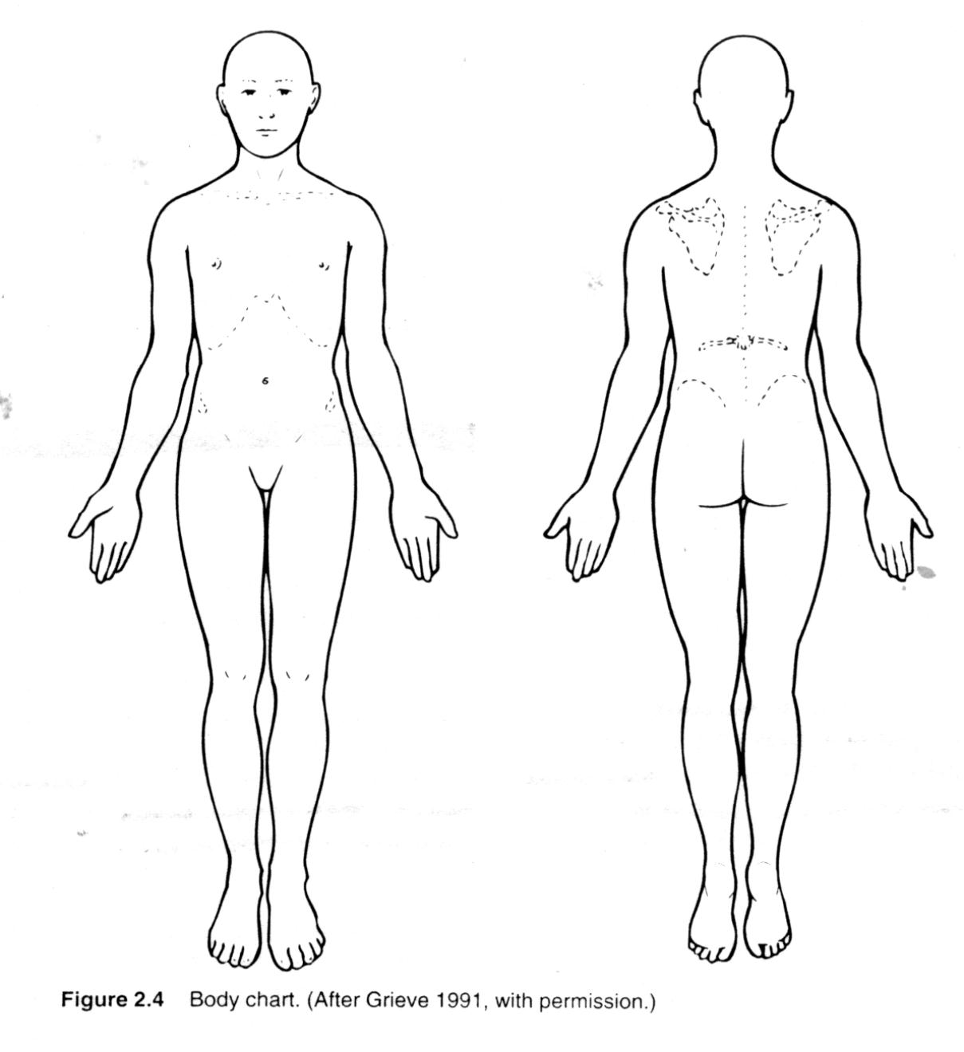

    - KELUHAN UTAMA

Pasien mengeluh sakit pada bagian kaki jika berjalan terlalu lama /berat

    - RIWAYAT PENYAKIT SEKARANG
(Termasuk didalamnya lokasi keluhan, onset, penyebab, factor-2 yang memperberat atau memperingan, irritabilitas dan derajad berat keluhan, sifat keluahan dalam 24 jam, stadium dari kondisi)

Pasien mengeluh sakit atau nyeri pada bagian kaki pada saat melakukan aktifitas yang berat,nyeri yang dirasakan akan hilang setelah beristirat dengan cukup selama beberapa hari ,pertama kali timbul nyeri pda saat terjatuh dari anak tangga.

    - RIWAYAT KELUARGA DAN STATUS SOSIAL
(Lingkungan kerja, lingkurang tempat tinggal, aktivitas rekreasi dan diwaktu senggang, aktivitas sosial)

Pasien berprofesi sebagai mahasiswa yang dimana ppada saat menujuh kampus pasien lebih sering berjalan kaki,jarak kamarnya yang tinggi menjadi salah satu alas an terkendala pada saat melakukan aktifitas.

    - RIWAYAT PENYAKIT DAHULU

Riwayat Mag +
Riwayat asma -

PEMERIKSAAN OBYEKTIF
    - PEMERIKSAAN TANDA VITAL
(Tekanan darah, denyut nadi, pernapasan, temperatur, tinggi badan, berat badan)

BP :160/70 mmHg
HR :78 x / menit
RR :24 x/menit
SUHU : 37^ C
HEIGHT :150 cm
WEIGHT : 53 kg

    - INSPEKSI/OBSERVASI

Inspeksi static
-kaki susah digerakan

Inspeksi dinamis

-pada fase stance posisi kaki ekstrotasi pada kaki kanan

    - PALPASI

-terdapat tanda radang

    - PERKUSI
dalam batas normal

    - AUSKULTASI

    - PFGD

Pemeriksaan Gerak Dasar (Gerak aktif)

-bisa melakukan gerakan ringan seperti menggersakan kaki

- Tidak dapat melakukan rotasi internal
- Gerakan fleksi terbatas

Pemeriksaan Gerak Pasif

- Tidak dapat memindahkan kaki dengan cepat

Pemeriksaan Isometris

-

    - MUSCLE TEST
        - Kekuatan Otot

Hip | destra | sinistra
Fleksor hip | 5 | 4-
Adductor hip | 5 | 4+
Abbduktor hip | 5 | 4-

        - Antropometri

        - ROM

        - Nyeri (diam, tekan, gerak)

    - KEMAMPUAN FUNGSIONAL

Makan
10 = mandiri

Mandi
0 = dibantu

Personal hygiene
5 = mandiri

Buang air besar
10 = mampu mengontrol

Buang air kecil
5 = kadang mengalami kecelakaan

Kekamar kecil
0 = dibantu seluruhnya

Berpindah posisi
5= dibantu

Mobilisasi
0 = tidak dapat berjalan

Naik dan turun tangga
0 = tidak mampu

Kesimpulan

Ketergantungan sebagian

    - PEMERIKSAAN SPESIFIK

-Slr pada kaki kiri

DIAGNOSIS FISIOTERAPI

Impairment

Functional Limitation

Participation restriction

TUJUAN FISIOTERAPI (jangka panjang dan Pendek)

TEKNOLOGI INTERVENSI FISIOTERAPI
(berikan apa saja yang sesuai dengan diagnosa ft)

RENCANA EVALUASI

Tulis pemeriksaan apa saja yang nanti akan dievaluasi

PROGNOSIS

QUO AD VITAM
QUO AD SANAM
QUO AD COSMETICAM
QUO AD FUNCTIONAM

Jawaban : (dubia ad bonam : ragu2 ke arah baik, dubia : ragu2, dubia ad malam : ragu2 ke arah buruk)

DOKUMENTASI INTERVENSI FISIOTERAPI

EVALUASI

Lakukan pemeriksaan ulang sesuai yang telah dilakukan sebelumnya. Tuliskan Kembali. Lihat perubahannya untuk tindak lanjut.

EDUKASI

- Mengeurangi rasa nyeri yang dialami oleh pasien
- Memudahkan melalkukan gerakan pada saat beraktifitas

HASIL TERAPI AKHIR

Seorang mahasiswa yang memiliki keluhan cidera pada kaki diberikan latihan dasar untuk meminimaisir ketegangan otot yang terjadi akibat kekakuan gerak.

…………………, …………………………

Pembimbing,

__________________________________
NIP.

